|  |  |
| --- | --- |
|  | Presse |
| Gemeinsame Presseinformation |
| von Siemens, Volvo Construction Equipment und Metzner Recycling | Erlangen, 2. Juli 2025 |
| Pressevorstellung am Siemens Technology Campus Erlangen | |

|  |  |  |
| --- | --- | --- |
| sie_logo_black_rgb |  |  |
| Siemens AG  Werner-von-Siemens-Straße 1 80333 München Deutschland | Volvo CE Germany GmbH  Oskar-Messter-Str. 20  85737 Ismaning  Deutschland | MMRHP – METZNER recycling GmbH  Reundorfer Straße 30  96158 Frensdorf  Deutschland |
| Informationsnummer: DECOPR20250630441DE | | |

Bauprojekt mit Vorzeigecharakter: Weltweit erster vollelektrischer Rückbau realisiert

* Beim Bauprojekt Siemens Technology Campus Erlangen wird schon der Rückbau klimaneutral umgesetzt
* Projektpartner Volvo Construction Equipment bringt innovative vollelektrische Baumaschinen zum Einsatz
* Metzner Recycling sorgt für hohe Recyclingquote der Baumaterialien

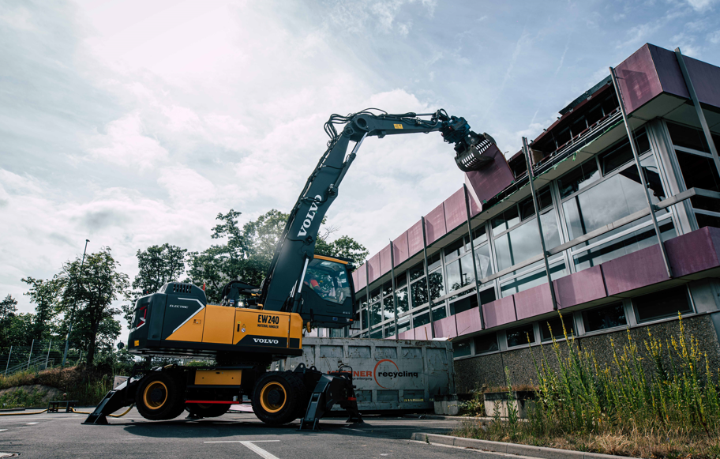

*Bild 1: Der Volvo-Umschlagbagger EW240 Electric MH reißt die ersten Panele vom Gebäude ab*

Im Juli 2023 verkündete Siemens die Gründung eines neuen Campus für Entwicklung und High-Tech-Fertigung in Erlangen mit Investitionen von rund 500 Millionen Euro für den Ausbau von Forschungs- und Fertigungskapazitäten. Damit entwickelt Siemens den Standort zum weltweiten Forschungs- und Entwicklungs-Zentrum sowie zum Nukleus für weltweite Technologie-Aktivitäten im industriellen Metaverse. Der Ausbau des Standorts folgt einem umfassenden und zukunftsweisenden Nachhaltigkeits- und Energiekonzept. Das rund 200.000 Quadratmeter große Areal wird konsequent nach einem Null-Emissionen-Standort ausgerichtet, der höchste Nachhaltigkeitskriterien erfüllt: Geplant sind u.a. eine innovative Energieinfrastruktur, grüne Energieversorgung in Partnerschaft mit der Stadt Erlangen und der umfassende Einsatz von nachhaltigen digitalen Gebäudetechniklösungen von Siemens. Realisiert wird der neue Campus in Erlangen von Siemens Real Estate, dem Immobilienunternehmen des Konzerns, gemeinsam mit Siemens Digital Industries.

Erste Schritte waren die virtuelle Planung und Simulation des neuen Technologiecampus noch vor dem ersten Spatenstich, so dass mit einem digitalen Zwilling der Gebäude bereits wichtige Nachhaltigkeitsziele berücksichtigt und eingeplant werden können. Auch beim Rückbau der bestehenden Gebäude beschreiten Bauherr Siemens Real Estate gemeinsam mit Metzner Recycling neue Wege. Zusammen mit dem erfahrenen und innovativen Partner Volvo Construction Equipment wird der weltweit erste emissionsfreie Rückbau im industriellen Maßstab realisiert. Die vollelektrischen Baumaschinen zerlegen und zerkleineren zwei Gebäude mit einer Grundläche von 3.300 Quadratmetern und einem Gebäudevolumen von ca. 24.700 Kubikmetern. Aus dem eletrifizierten Abbruch werden rund 12.800 Tonnen mineralisches Recycling-Material gewonnen, die beim Neubau direkt vor Ort wieder verwendet werden. Insgesamt haben die mit den Abbruchrobotern rückgebauten Gebäude eine rund 96 prozentige Wiederverwertung aller anfallenden Materialien – beispielsweise als Unterbau bei Bodenplatten, als Zuschlagstoff zum Beton oder als Doppelbodenplatten, die vom Hersteller wieder zurückgenommen und aufgearbeitet werden.. „Wir haben uns als Unternehmen ehrgeizige Nachhaltigkeitsziele gesetzt und wollen bis 2030 klimaneutral sein“, sagt Daniel Bechmann, General Manager des Bauprojekts. „Bei unseren Neubauprojekten sind wir bereits weitestgehend CO2-neutral im Betrieb. Daher war es für uns eine tolle Gelegenheit, gemeinsam mit unseren kompetenten Rückbaupartnern einen entscheidenden Beitrag zur CO2-Reduzierung auf einer Großbaustelle umzusetzen“, so Bechmann.

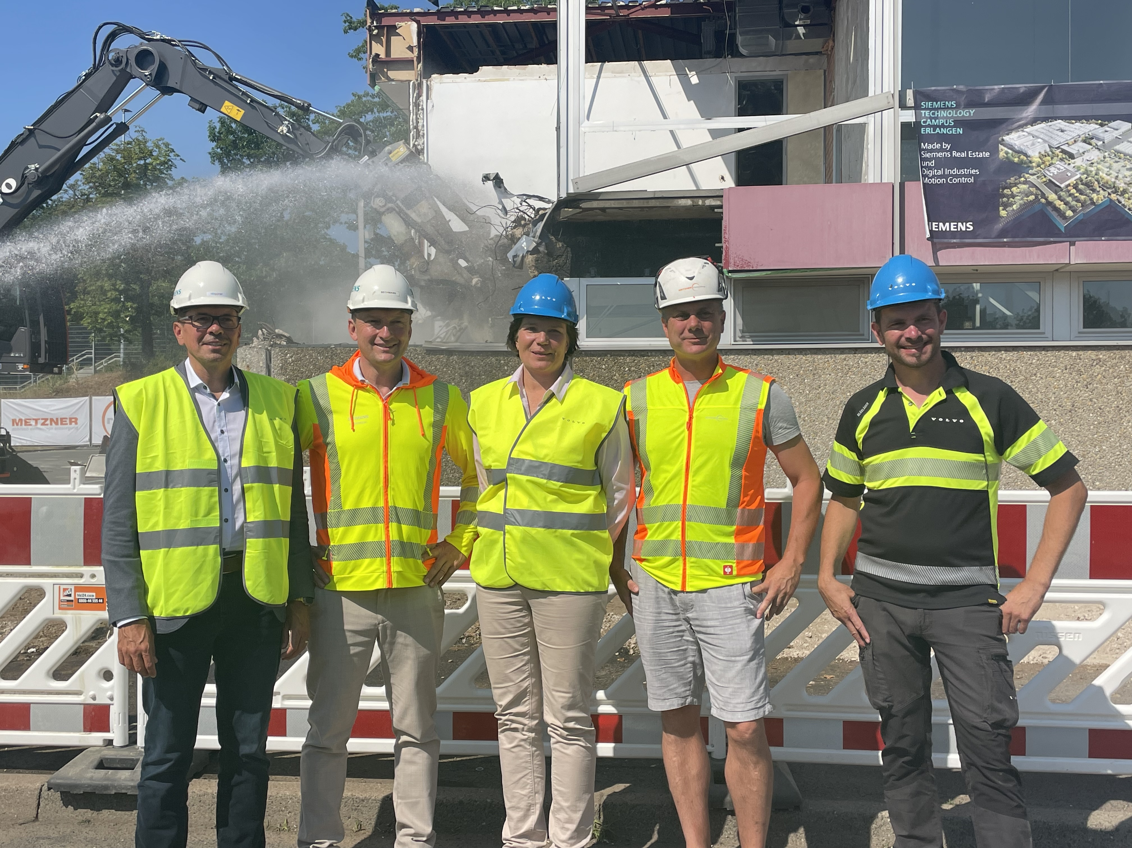

*Bild 2: Projektpartner beim ersten vollelektrischen Rückbau: v.l.n.r. Torsten Höppner, Siemens Digital Industries, Daniel Bechmann, Siemens Real Estate, Therese Schmitz-Hillebrecht, Volvo CE, Michael Metzner,Metzner Recycling, Peter Bauer, Volvo CE.*

**Leuchtturmprojekt für die Bauwirtschaft von morgen**

Gemeinsam mit Volvo Construction Equipment hat das Unternehmen Metzner Recycling einen kompletten Baustellenprozess vollelektrisch und nahezu emissionsfrei umgesetzt – inklusive Logistik, Recycling und Maschinenkombination. Unterstützt wurde dieses Projekt von Partnern wie dem Volvo-Händler Robert Aebi, Husqvarna Construction, Volvo Trucks, den Erlanger Stadtwerken und weiteren Dienstleistern.

Was zunächst wie ein Pilotprojekt erscheint, ist in Wirklichkeit ein praxisnaher Feldversuch – basierend auf konkreten Anforderungen, realen Rahmenbedingungen und messbaren Ergebnissen. Der vollelektrische Maschinenpark von Volvo, ergänzt durch emissionsfreie Lkw, kam bei laufendem Abbruchbetrieb zum Einsatz. Alle Abläufe wurden so organisiert, dass Baureste direkt auf der Baustelle fachgerecht recycelt und als Rohstoffe für Folgeprojekte vorbereitet wurden. Das Ziel: Emissionen reduzieren, Transporte vermeiden, Ressourcen effizient nutzen.

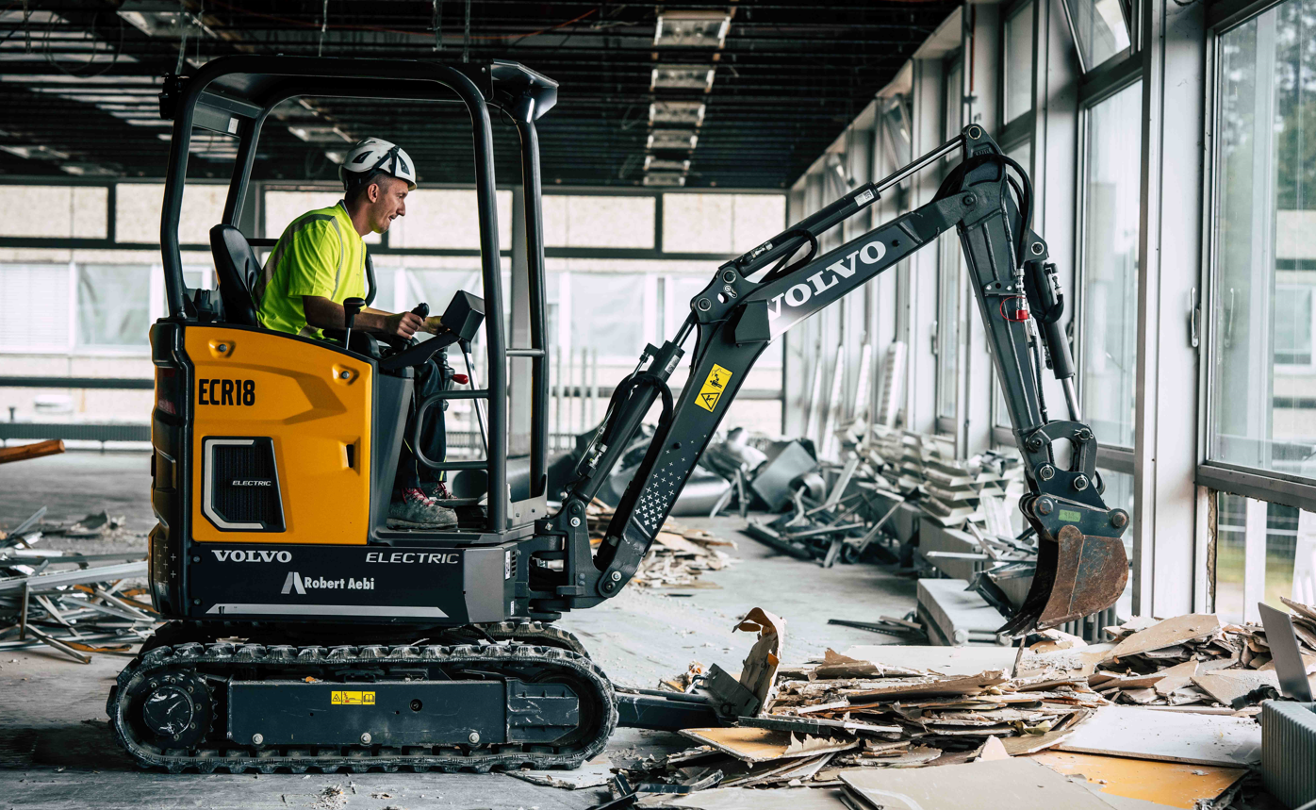

*Bild 3: Der Volvo-Kompaktbagger ECR18 Electric entkernt innerhalb des Gebäudes.*

Der durchgängige Einsatz elektrischer Maschinen erstreckte sich über sämtliche Phasen des Projekts – von der selektiven Entkernung und Schadstoffsanierung bis zum vollständigen Abbruch. Innerhalb der Gebäude kamen der vollelektrische Volvo ECR18 Kompaktbagger sowie der Volvo L20 Electric Radlader zum Einsatz: Der ECR18 übernahm das präzise Aufbrechen und Abschlagen von Beton- und Mauerwerk – unterstützt durch einen Abbruchroboter DXR145/DXR305 von Husqvarna, während der L20 Electric das ausgebrochene Material effizient aus dem Gebäude transportierte.

Für den großvolumigen Gebäuderückbau sorgten der Volvo-Umschlagbagger EW240 Electric MH sowie der Raupenbagger EC230 Electric, ebenfalls vollelektrisch, die den eigentlichen Abbruch übernahmen. Der L120 Electric Radlader bewegte das gebrochene Material anschließend zum kettenmobilen elektrischen Brecher. Unterstützt wurde der gesamte Prozess durch die elektrifizierte Logistik – Volvo Trucks transportierten das aufbereitete Material ab und demonstrierten, dass emissionsfreier Materialfluss auch im innerstädtischen Umfeld bereits heute machbar ist.

**Volvo CE treibt Elektrifizierung konsequent voran**

Für Volvo Construction Equipment ist dieses Projekt ein weiterer Baustein in der konsequenten Umstellung auf emissionsfreie Maschinenlösungen. „Unsere Transformation ist keine Vision mehr, sondern Realität“, sagt Therese Schmitz-Hillebrecht, Head of Market Area Central Europe bei Volvo Construction Equipment. „Wir entwickeln nicht nur elektrische Baumaschinen – wir begleiten unsere Partner auf dem Weg in eine emissionsfreie Zukunft. Dass ein Unternehmen wie Metzner den Mut zeigt, diesen Weg gemeinsam mit uns zu gehen, ist ein starkes Zeichen.“

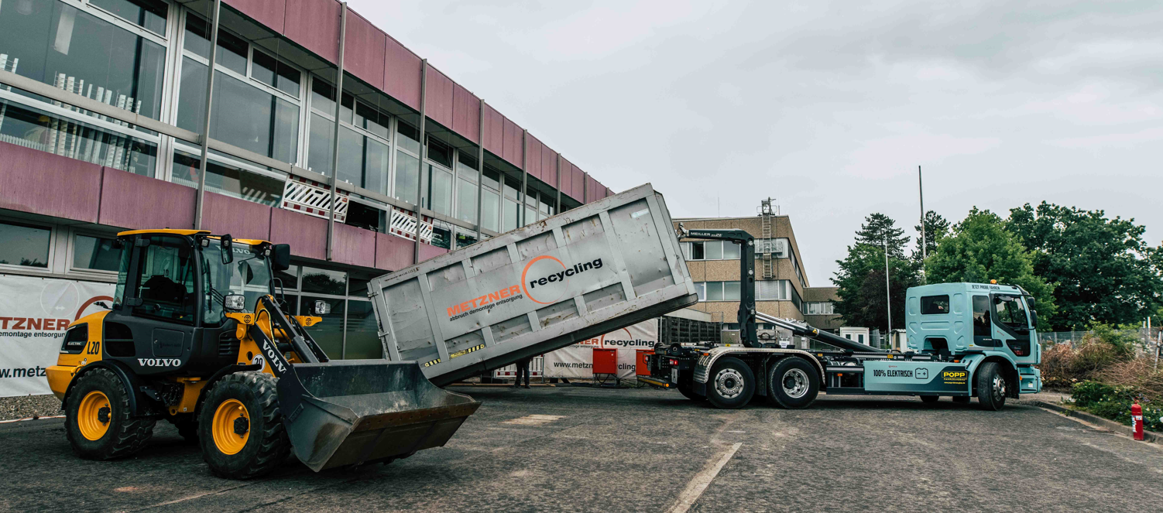

*Bild 4: Der Volvo-Radlader L20 Electric übernimmt gemeinsam mit dem Volvo Truck FE 6x2 Electric mit Abrollkipper die Baustellenlogistik.*

„Ohne das enge Zusammenspiel aller Beteiligten wäre dieses Projekt in dieser Form nicht möglich gewesen“, sagt Peter Bauer, Segment Leader bei Volvo CE. „Metzner hat den Mut gezeigt, neue Wege zu gehen – und Volvo konnte gemeinsam mit Partnern zeigen, welches Potenzial heute schon im elektrischen Bauen steckt.“ Die Offenheit seitens Siemens Real Estate während der Projektvorbereitung habe ebenfalls zum Erfolg beigetragen.

Die Baustelle diente dabei nicht nur als technisches Versuchsfeld, sondern als echtes Lernumfeld: Alle Beteiligten – von Maschinenfahrern über Planer bis zur Logistik – konnten sich im sicheren Rahmen mit der neuen Technik und den Anforderungen vollelektrischer Baustellen vertraut machen.

**Ein neuer Standard im Rückbau: emissionsarm und zirkulär**

Metzner Recycling hat im Laufe der Jahre ein tiefes Verständnis für die steigenden Anforderungen seiner Kundschaft entwickelt – insbesondere im Hinblick auf Sicherheit, Gesundheitsschutz und die Prinzipien der Kreislaufwirtschaft. Bauherren sehen sich zunehmend in der Verantwortung, CO₂-Emissionen zu reduzieren, Abfall zu vermeiden und Ressourcen im Stoffkreislauf zu halten. Metzner begegnet diesen Anforderungen mit langjährig etablierten Verfahren zur Wiederverwendung von Bauteilen sowie zur sortenreinen Trennung mineralischer Materialien bereits im Rückbauprozess vor Ort. „Dass wir nun den ersten großen Schritt zur vollelektrischen und damit emissionsarmen Rückbaubaustelle als technischen Standard geschafft haben, ist für uns – das Team Metzner – und unsere Bauherren ein riesiger Erfolg“, sagt Michael Metzner,Geschäftsführer des Unternehmens.

Damit reagiert Metzner nicht nur auf technische und ökologische Herausforderungen, sondern setzt ein deutliches Zeichen für eine zukunftsfähige Bauwirtschaft im Sinne der Ressourcenschonung, Emissionsvermeidung und zirkulären Wertschöpfung.

Husqvarna Construction trägt mit seinem Wissen über Abbruchroboter und Staubmanagementgeräten dazu bei, den Weg zu CO2-armen Baustellen zu ebnen.

"Dieser vollständig elektrisch betriebene Rückbau beweist die Machbarkeit von Baustellen mit Null-Emissionen. Die Erkenntnisse, die wir daraus ziehen können, sind für alle Beteiligten wertvoll, von politischen Entscheidungsträgern über Kunden aus der Bauindustrie bis hin zu Projekteignern und Maschinenbetreibern. Wenn wir uns mit führenden Unternehmen der Branche zusammentun, können wir den Wandel gemeinsam vorantreiben", so Mathias Pfitzenmeier, VP Sales & Services Deutschland, Husqvarna Construction.

Das Projekt beweist eindrucksvoll: Nachhaltiges Bauen ist möglich – wenn Technik, Planung und Teamgeist aufeinandertreffen. Metzner und Volvo blicken gemeinsam mit ihrem Partnernetzwerk gespannt auf die nächsten Schritte und sind überzeugt: Der Weg zur emissionsfreien Baustelle beginnt genau hier.

Diese Presseinformation und mehrere **Pressebilder** finden Sie unter <https://press.siemens.com/de/de/pressemitteilung/bauprojekt-mit-vorzeigecharakter-weltweit-erster-vollelektrischer-rueckbau>

Und unter <https://www.volvoce.com/deutschland/de-de/about-us/news/2025/bauprojekt_mit_vorzeigecharakter_weltweit_erster_vollelektrischer_rueckbau/> mit weiteren Bildern des Bauprojektes.

**Ansprechpartner für Journalisten**

Siemens AG

Bernhard Lott, Tel.: +49 174-1560693

E-Mail: bernhard.lott@siemens.com

Volvo Construction Equipment Germany GmbH

Sandra Jansen, Tel.: +49 173 240 2273

E-Mail: sandra.jansen@volvo.com

Metzner Recycling GmbH

Michael Metzner, Tel.: +49 9 50 2 / 49 01 35

E-Mail: michael.metzner@mmrhp.de

Die **Siemens AG** (Berlin und München) ist ein führendes Technologieunternehmen mit Fokus auf die Felder Industrie, Infrastruktur, Mobilität und Gesundheitswesen. Anspruch des Unternehmens ist es, Technologie zu entwickeln, die den Alltag verbessert, für alle. Indem es die reale mit der digitalen Welt verbindet, ermöglicht es den Kunden, ihre digitale und nachhaltige Transformation zu beschleunigen. Dadurch werden Fabriken effizienter, Städte lebenswerter und der Verkehr nachhaltiger. Als führendes Unternehmen im Bereich industrieller Künstlicher Intelligenz nutzt Siemens sein umfassendes Fachwissen, um KI - einschließlich generativer KI - auf reale Anwendungen zu übertragen und entwickelt KI-Lösungen für Kunden aller Branchen, die einen echten Mehrwert bieten. Siemens ist mehrheitlicher Eigentümer des börsennotierten Unternehmens Siemens Healthineers, einem weltweit führenden Anbieter von Medizintechnik, der Pionierarbeit im Gesundheitswesen leistet. Für jeden Menschen. Überall. Nachhaltig.

Im Geschäftsjahr 2024, das am 30. September 2024 endete, erzielte der Siemens-Konzern einen Umsatz von 75,9 Milliarden Euro und einen Gewinn nach Steuern von 9,0 Milliarden Euro. Zum 30.09.2024 beschäftigte das Unternehmen auf fortgeführter Basis weltweit rund 312.000 Menschen. Weitere Informationen finden Sie im Internet unter [www.siemens.com](http://www.siemens.com).

**Volvo Construction Equipment** (Volvo CE) ist ein weltweit führender Anbieter von Lösungen im Bauwesen. Das Unternehmen liefert hochwertige Produkte und Dienstleistungen, die Leistung und Effizienz mit einem nachhaltigeren Arbeitsansatz verbinden. Volvo CE ist ein menschenorientiertes Unternehmen mit einem gemeinsamen Ziel: eine Welt mitzugestalten, in der wir leben möchten.

Gegründet im Jahr 1832 und mit einem Vertriebsnetz in allen wichtigen Märkten, arbeiten heute zahlreiche engagierte Fachkräfte weltweit daran, dieses Ziel durch den Fokus auf Nachhaltigkeit, Elektromobilität und Dienstleistungen zu verwirklichen. Neben einem wachsenden Angebot an elektrischen Baumaschinen und Ladelösungen bietet Volvo CE marktführende Dumper, Radlader, Bagger und weitere Maschinen – maßgeschneidert für die vielfältigen Anforderungen im Bau- und Infrastruktursektor. Volvo CE ist Teil der Volvo Group, die darüber hinaus Lkw, Busse, Antriebslösungen für die Schifffahrt und Industrie, Finanzierung sowie Services zur Erhöhung von Verfügbarkeit und Produktivität anbietet. Mit einem ganzheitlichen Ansatz engagiert sich die Volvo Group für die nachhaltige Gestaltung zukünftiger Transport- und Infrastrukturlösungen.

Weitere Informationen zum Unternehmen und unseren Werten finden Sie unter: [www.volvoce.com](http://www.volvoce.com)